ORDET uge 37 2022
”Vil du være rask?”
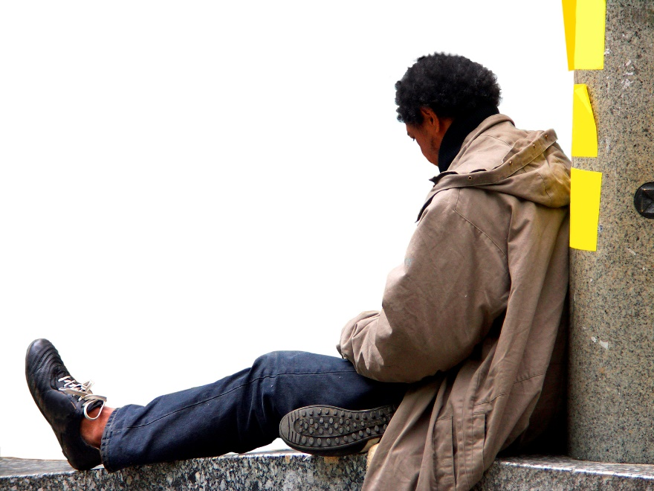
Umiddelbart skulle det være let at besvare, for selvfølgelig ønsker vi alle at være raske.
Helt så enkelt er det ikke. Sygdom og helbredsmæssige begrænsninger kan komme til at gribe så meget ind i et menneskes identitet, at man ikke ser sig selv som en personlighed, men som en bærer af en begrænsning, som fylder uendeligt meget.
Det er hjælp til selvhjælp, når vi stadig kan se os selv og hinanden som værdifulde mennesker, skabt i Guds billede. Også selv om vi har fået helbredsmæssige problemer at slås med, enten af psykisk eller af fysisk karakter.
Jesus helbredte den lamme mand ved Bethesda Dam, efter at han havde spurgt ham: ”Vil du være rask?”
Den glade, jublende, raske mand takkede Gud, som havde gjort ham rask. Ikke alle er så heldige at blive befriet fra sygdom og elendighed; men vi har alle brug for at kunne vise taknemlighed, når Guds godhed rækkes til os, måske gennem et andet menneskes empati og omsorg. Taknemlighed, når jeg kan stå op om morgenen til nye udfordringer og glædes over samvær med andre mennesker, der betragter mig som et medmenneske, der trods mine fejl og mangler alligevel kan finde en plads i fællesskabet.
På søndag skal vi i vore kirker landet over høre meget mere om denne problemstilling. Det er nok en helbredelsesberetning fra Jesu tid, men det er samtidig en fortælling, som er direkte fortalt midt ind i vores aktuelle situation.

14.søndag efter trinitatis
Johannes Evangeliet 5, 1-15
Skrevet af
Inger Marie og Poul Erik Tranholm-Pedersen.

